项目编号：
文档版本： 第 1版
分册名称： 第 1册/共 1册

大模型增强的文物资源知识管理系统
UML设计文档

指导老师：彭鹏
开发小组：2班-老师指定的组队

湖南大学信息科学与工程学院软件工程2023级2班

总页数 | 28 | 正文字数 | 1483 | 附录 | 无 | 生效日期：2025年11月17日
编制：哈俊元、李梦源 |  |  | 审核： 李梦源 |  |  | 批准： 李梦源

文档信息
文档名称 | 大模型增强的文物资源知识管理系统项目UML设计文档
描述 | 该文档简要介绍了项目的用例图、类图、活动图和时序图。
负责人 | 哈俊元、李梦源
状态 | 1.0版本

文档变更历史
时间 | 版本号 | 修改人 | 章节 | 描述
2023-11-13 | 初稿 | 哈俊元 李梦源 | 创立文档，添加部分用例图、类图、活动图和时序图 | 从需求文档创建文档初稿，更新UML图

审核结果
审核人 | 审核时间 | 意见 | 签名档 | 备注
李梦源 |  | 通过

- 引言

1.1 编写目的
本文档用于在需求分析后、编码前进行系统的设计，设计内容为编码提供依据。通过UML建模语言，明确系统的功能结构、数据关系和交互流程，确保开发过程的规范性和可维护性。

1.2 背景
随着数字文化遗产保护的重要性日益凸显，传统文物资源管理方式已无法满足现代化、智能化的管理需求。现有系统缺乏AI增强功能、三维建模支持以及多角色协作机制，导致文物数字化工作效率低下，知识共享困难。为了更好地保护和传承文化遗产，提升文物资源的数字化管理水平，开发大模型增强的文物资源知识管理系统势在必行。

2.用例图

2.1总用例图
该图为文物资源知识管理系统的总用例图，描述了本系统所有角色的用例，包含4个参与者，9个用例。
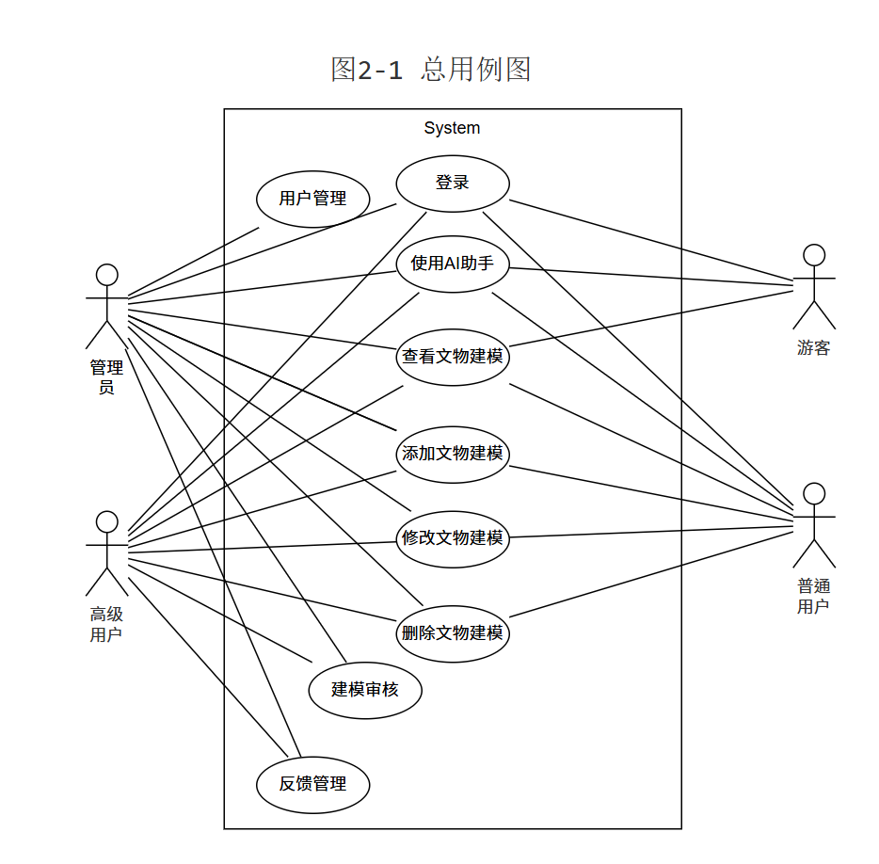

2.2 游客用例图
该用例图描述了文物资源知识管理系统中游客角色的用例，主要包含浏览查询和受限AI助手功能
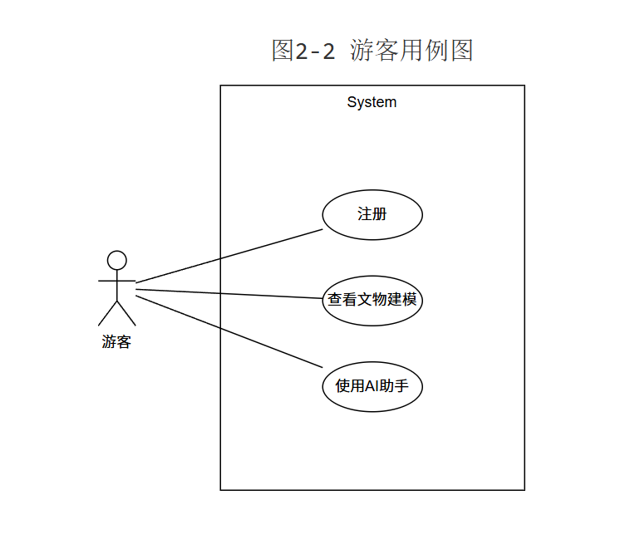

2.3 普通用户用例图
该用例图描述了文物资源知识管理系统中普通用户角色的用例，包含基本的文物建模管理功能。
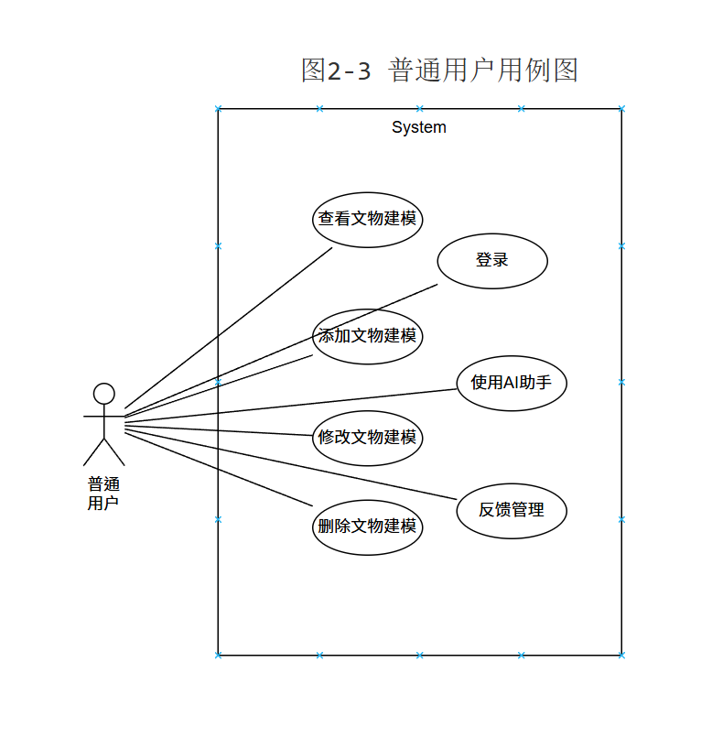

2.4 高级用户用例图
该用例图描述了文物资源知识管理系统中高级用户角色的用例，包含审核权限和全系统建模管理功能。
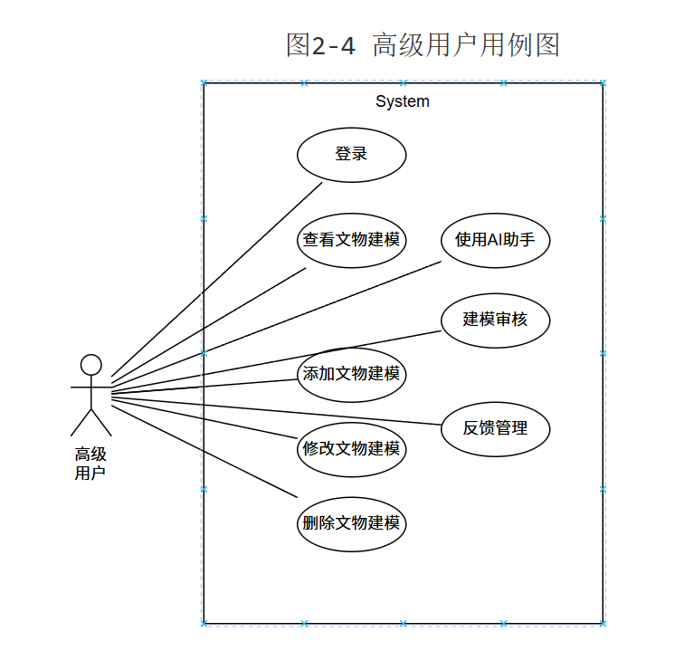

2.5 管理员用例图
该用例图描述了文物资源知识管理系统中管理员角色的用例，包含系统管理和用户权限管理功能
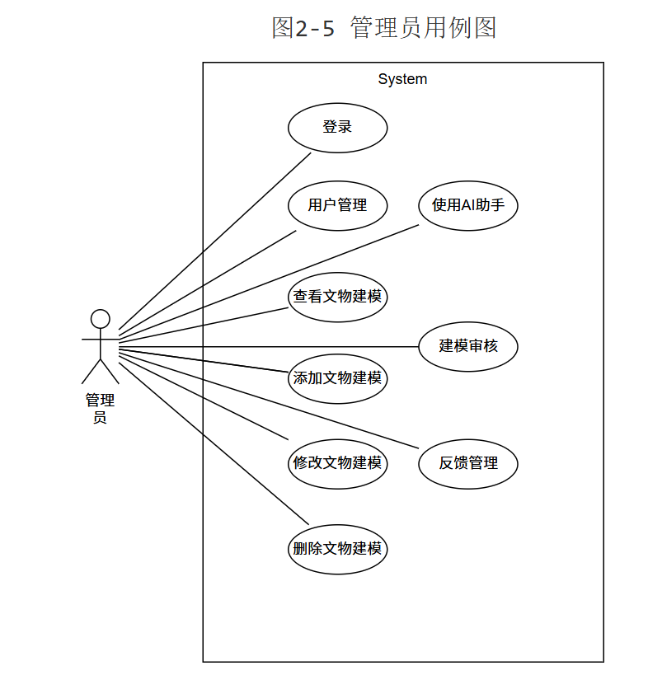

3. 类图
该类图包含系统的主要实体类、控制类和服务类，展示了系统各组件之间的关系。
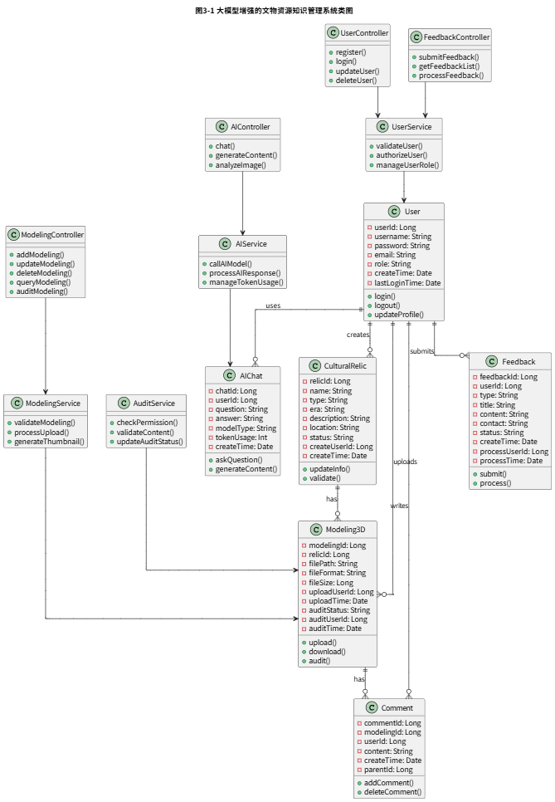

4.活动图

4.1 用户登录
游客点击首页用户图标跳转登录，可直接登录，也可进行注册，忘记密码找回密码操作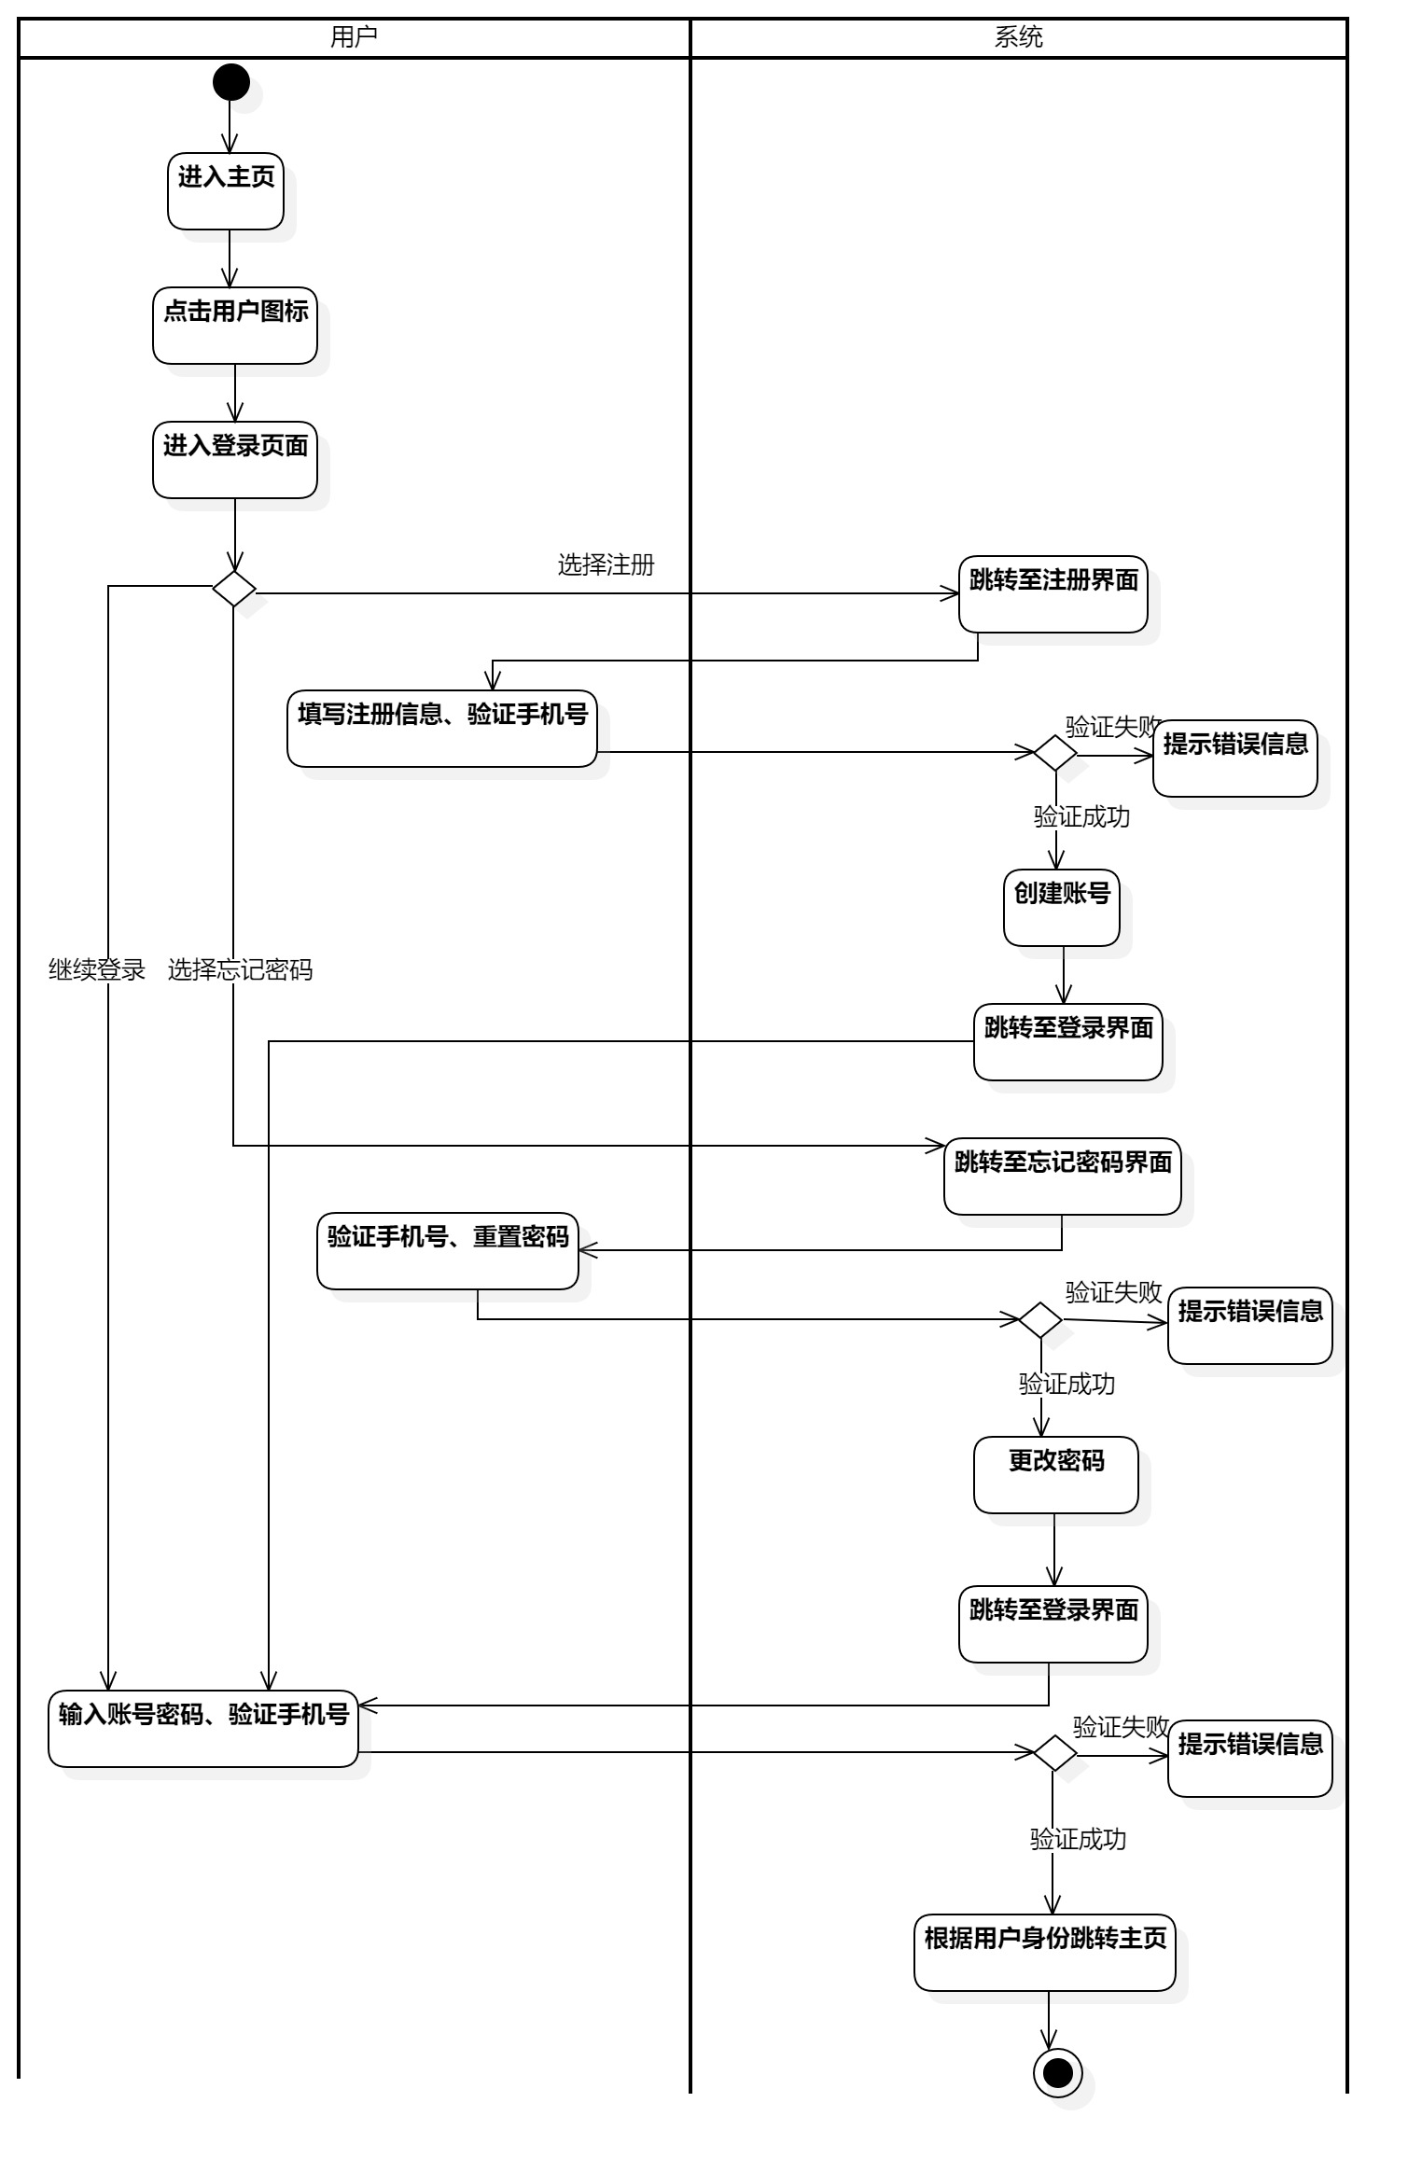

4.2 搜索
用户可以通过搜索查找知识图谱
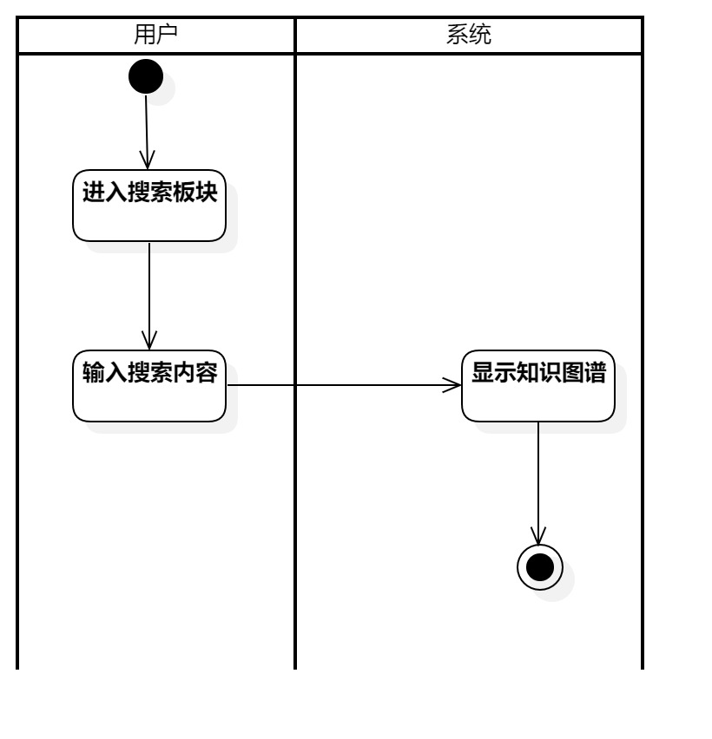

4.3 使用ai助手
该图描述了用户通过大模型接口调用实现的ai助手问答功能，支持对文字、图片搜索
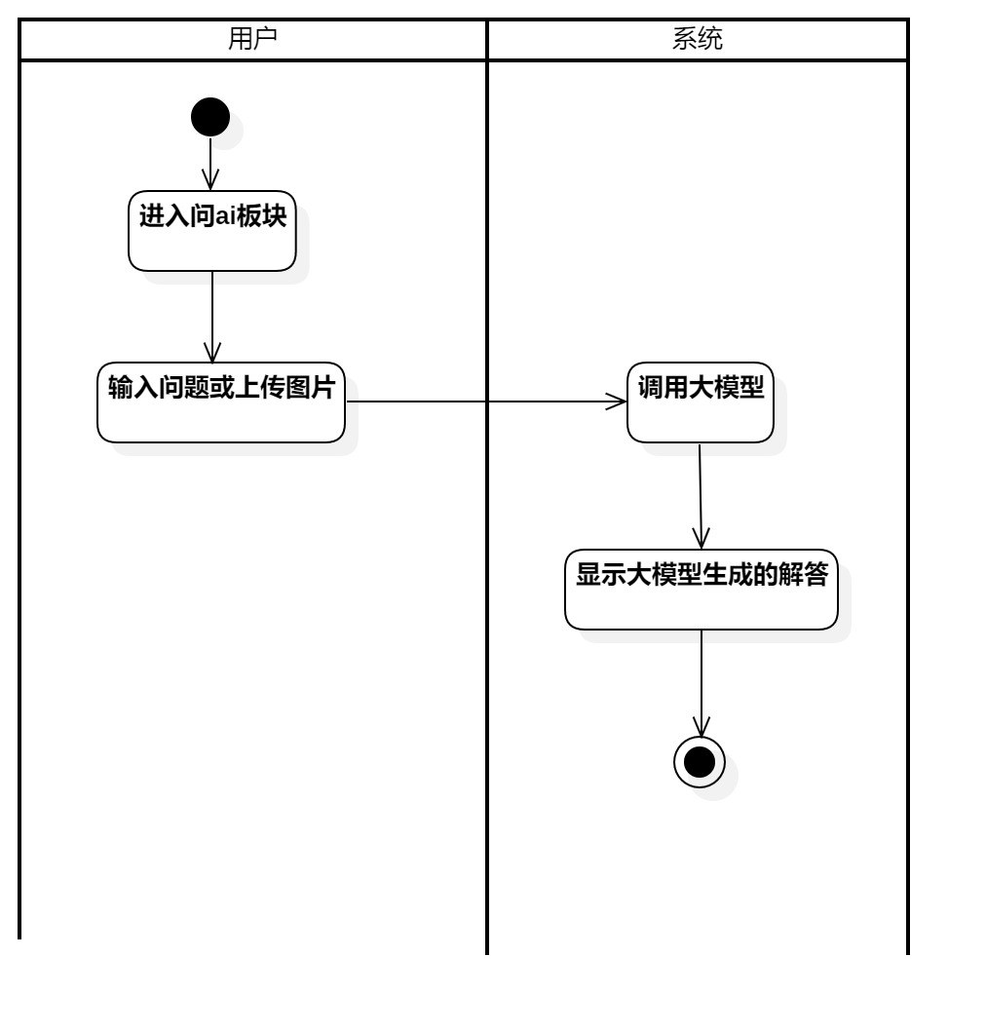

4.4 查看ai研究
该活动图描述了用户查看ai生成的一系列图表数据
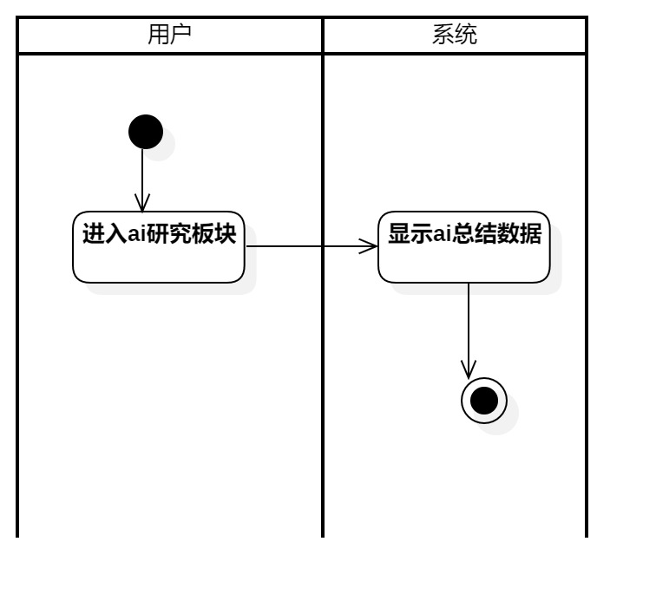

4.5 新增实体类型
非游客用户可在相关板块的画布上新增实体类型。

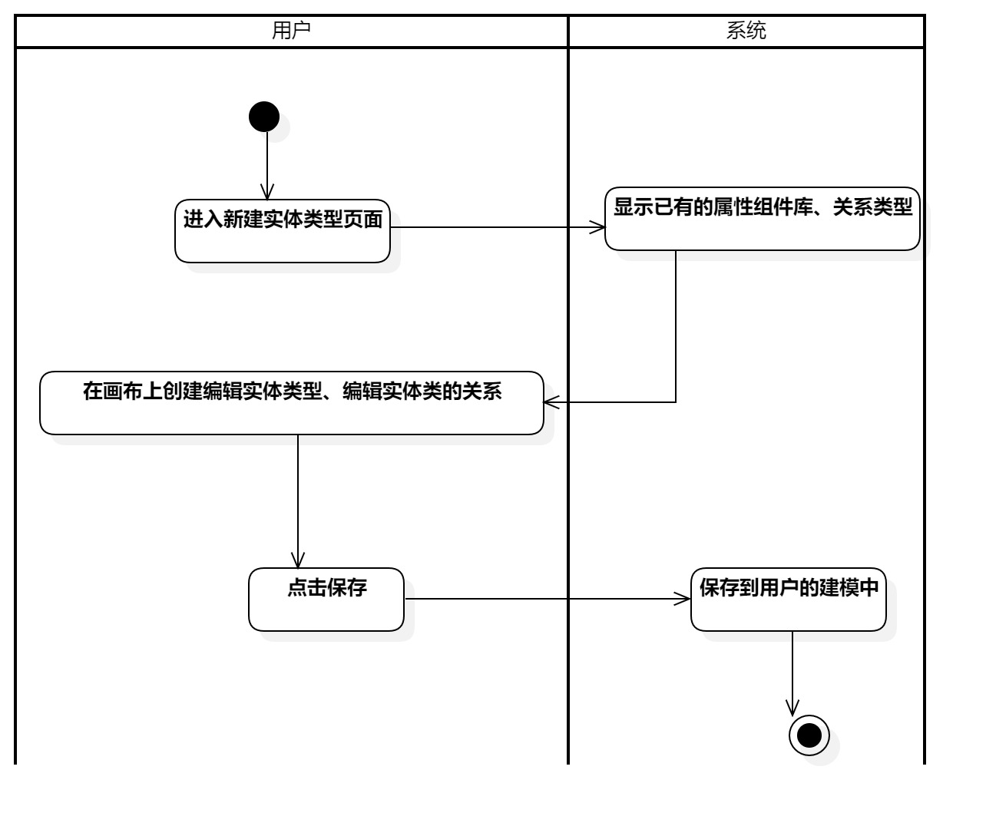

4.6 手动更新实体
该活动图描述了非游客用户进行单个的更新实体编辑实体间的关系

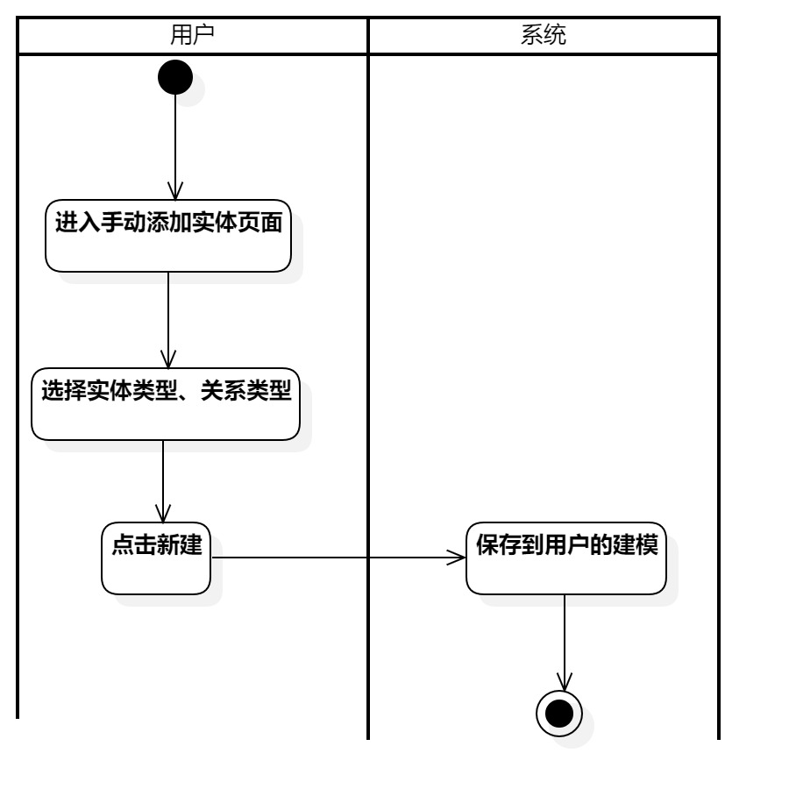

4.7 智能更新实体
该活动图描述了非游客用户进行批量的、智能化更新实体，系统调用大模型自动摘取实体以及实体间的关系

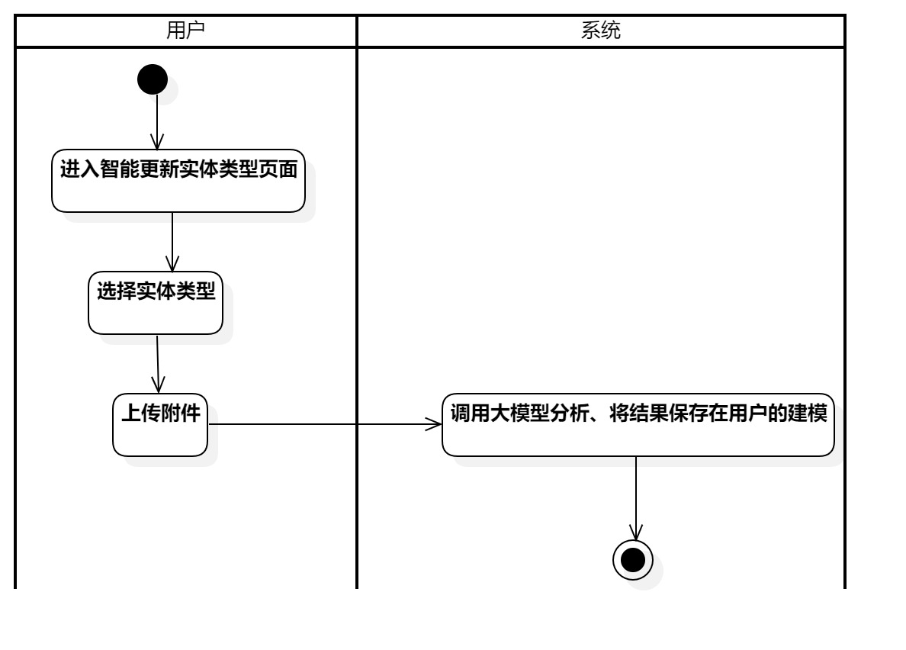

4.8 建模管理
该活动图描述了非游客用户对自己的建模进行查、改、删的操作。

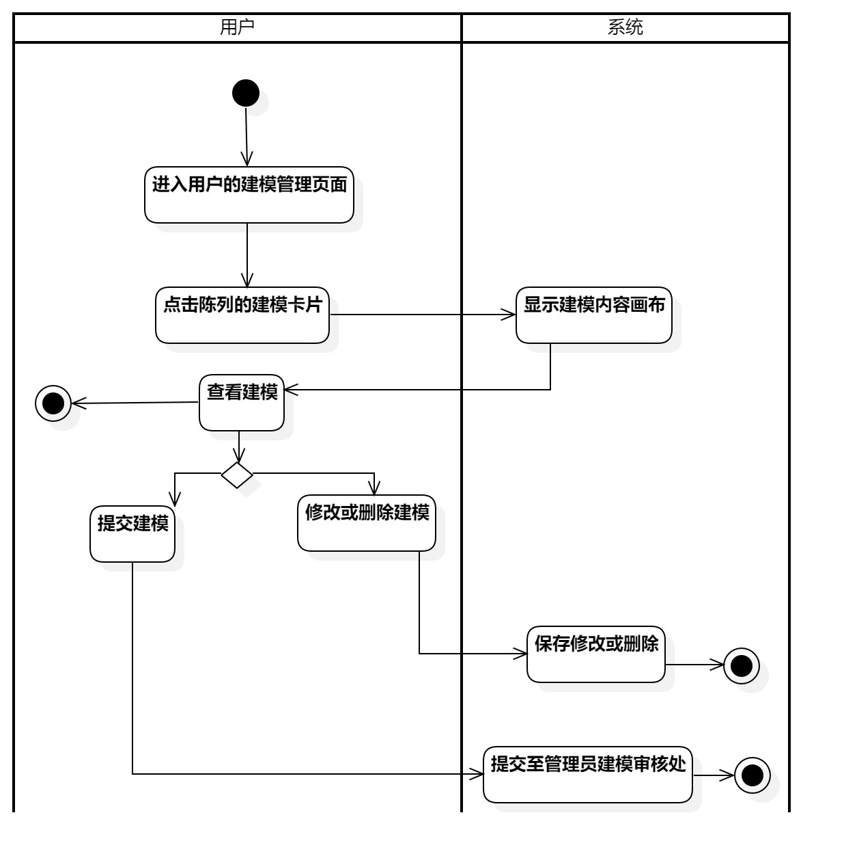

4.9 账号管理
该活动图描述了管理员对账户信息的增删查改、授权和回收权力的操作。

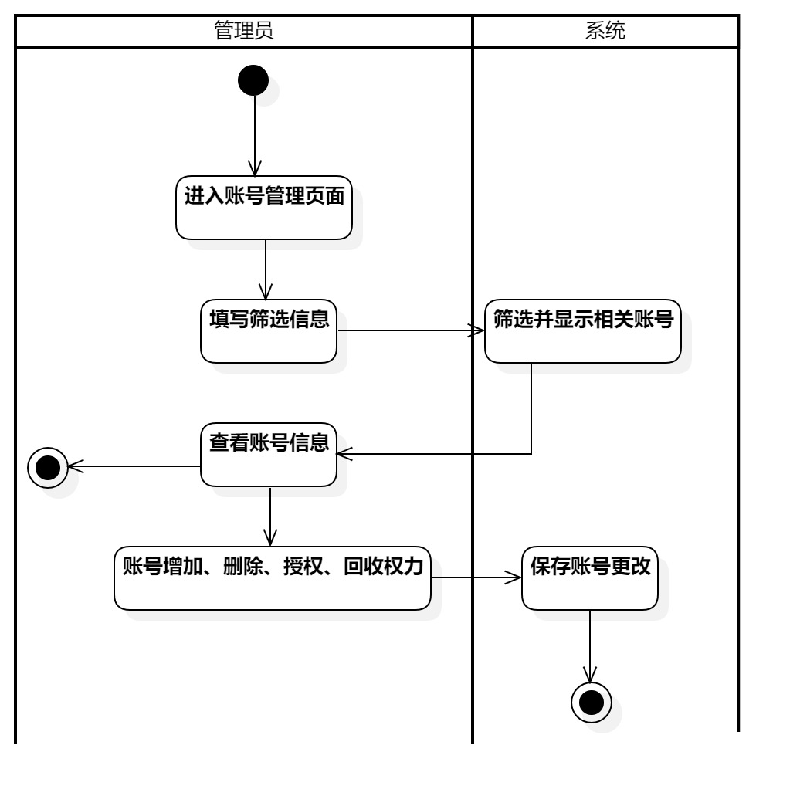

4.10 建模审核
该活动图描述了高级用户对用户的建模的审核，加强数据的安全性

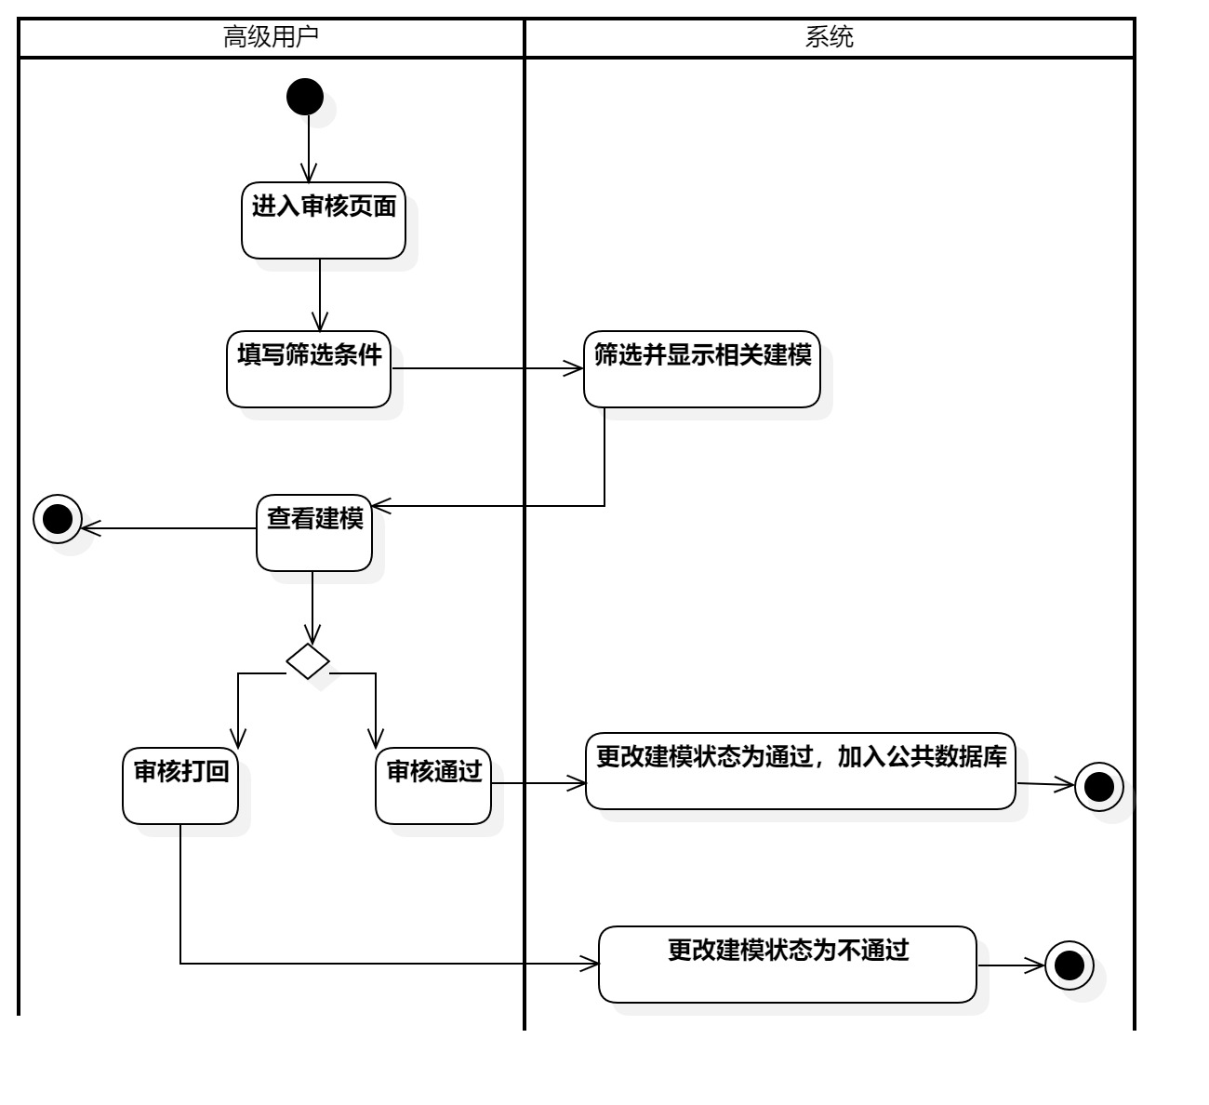

4.11用户反馈
该活动图描述了用户遇到问题或者想要对系统进行评价进行的反馈操作。

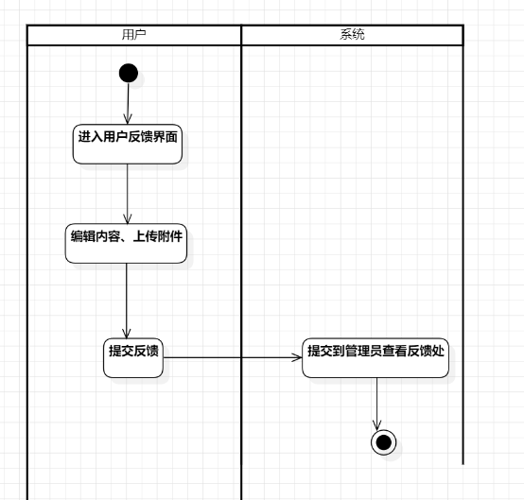

5.时序图

5.1 用户登录时序图
该图按照时间顺序描述了用户登录的顺序
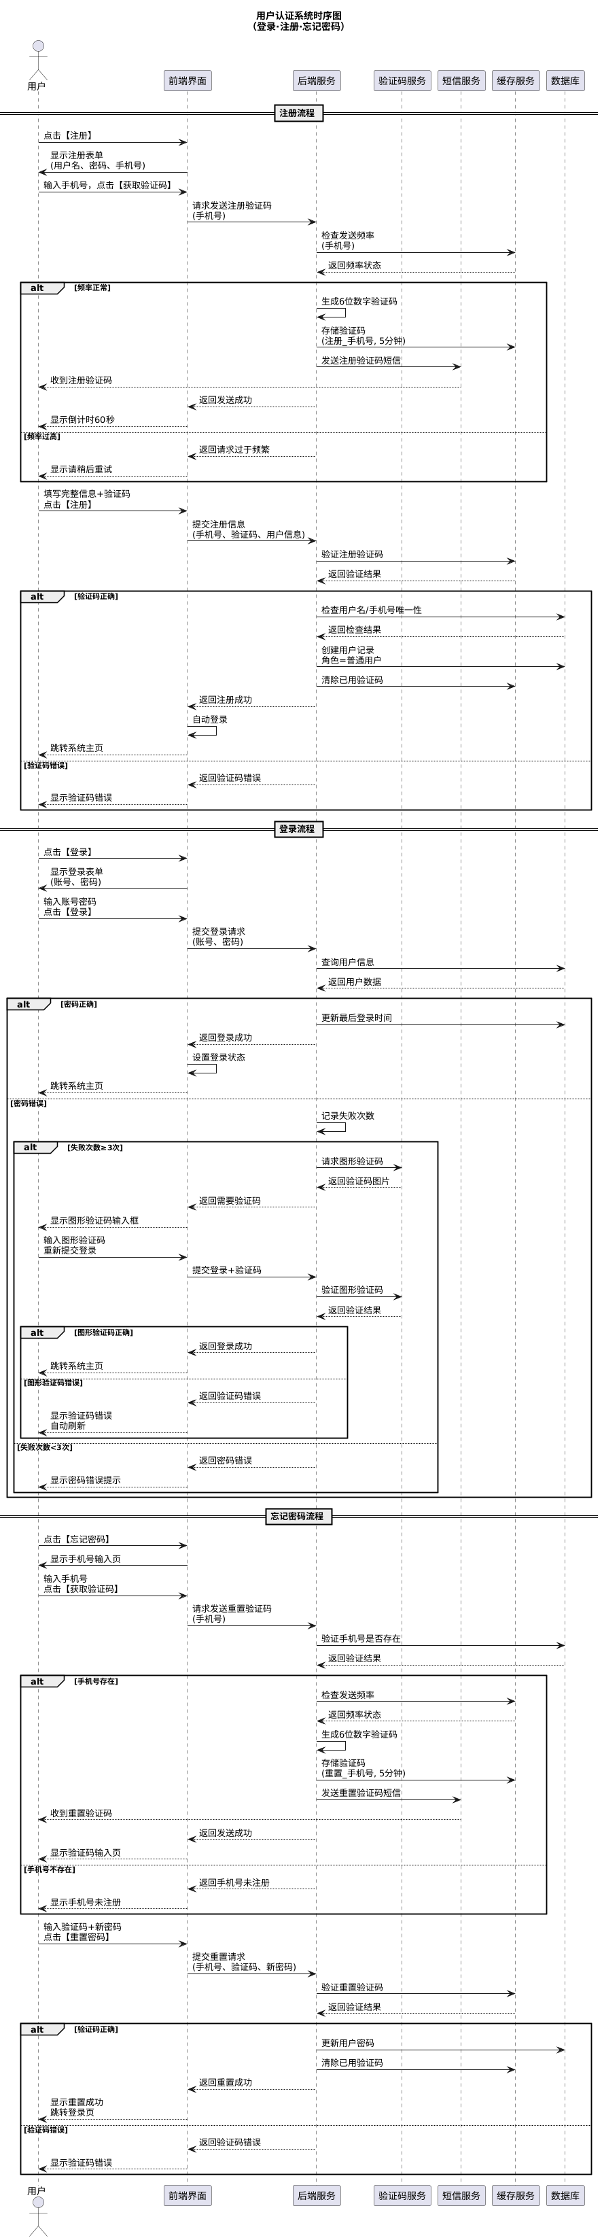


5.2 搜索时序图
该时序图按照时间顺序描述了使用搜索功能返回知识图谱的一系列交互

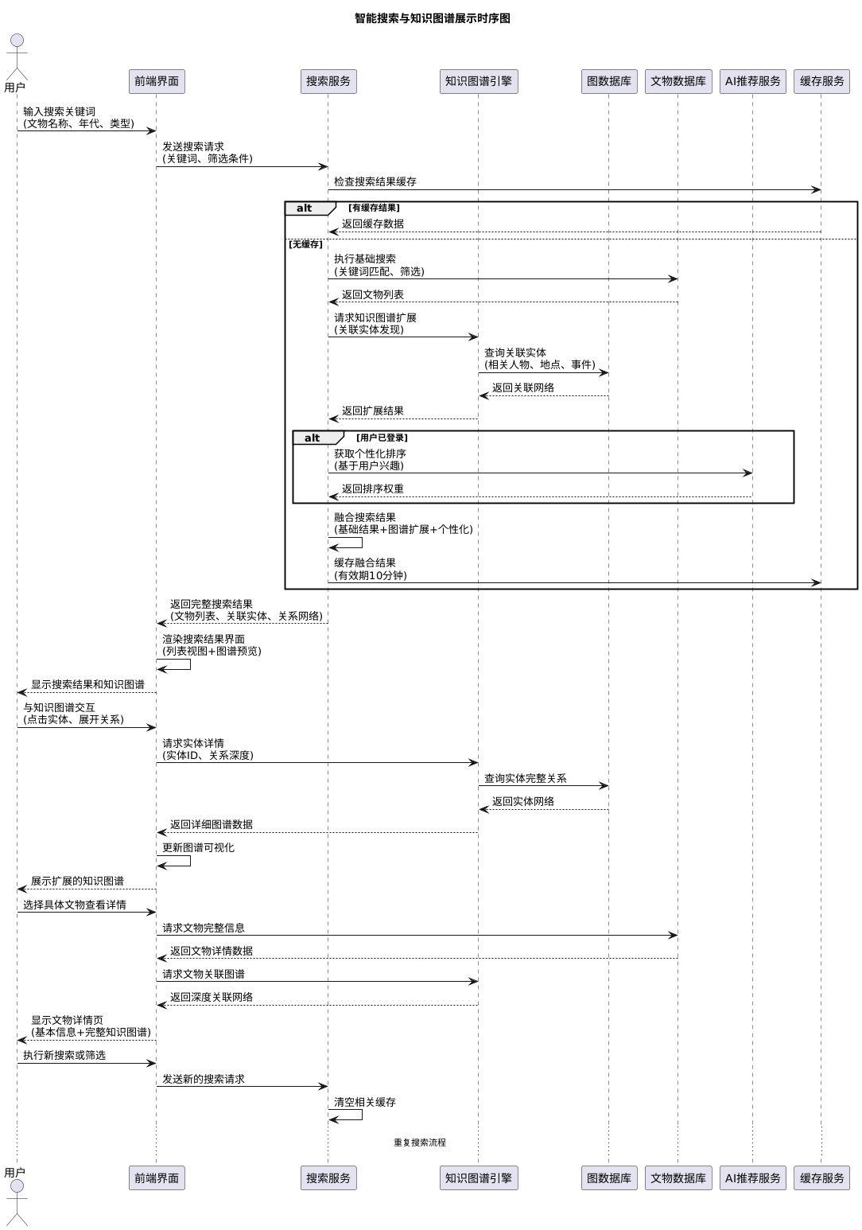

5.3 使用ai助手时序图
该时序图按照时间顺序描述了使用ai助手时的一系列交互

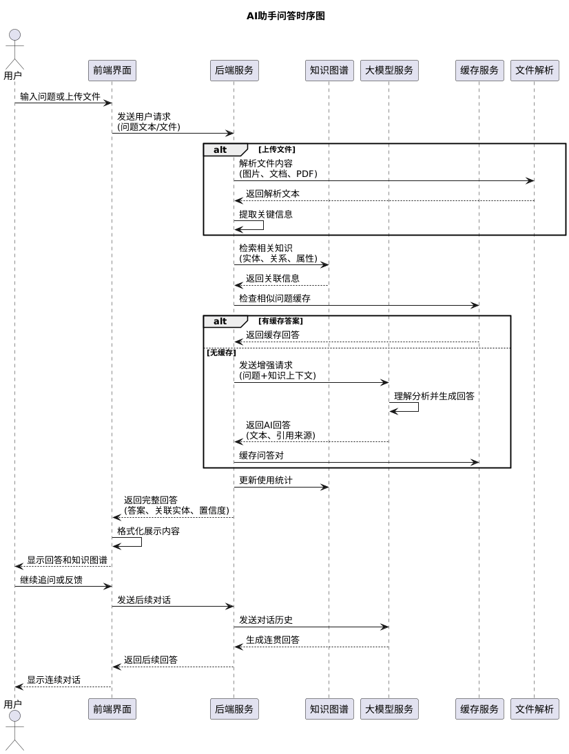

5.4 查看ai研究时序图
该时序图按照时间顺序描述了查看ai研究时的一系列交互

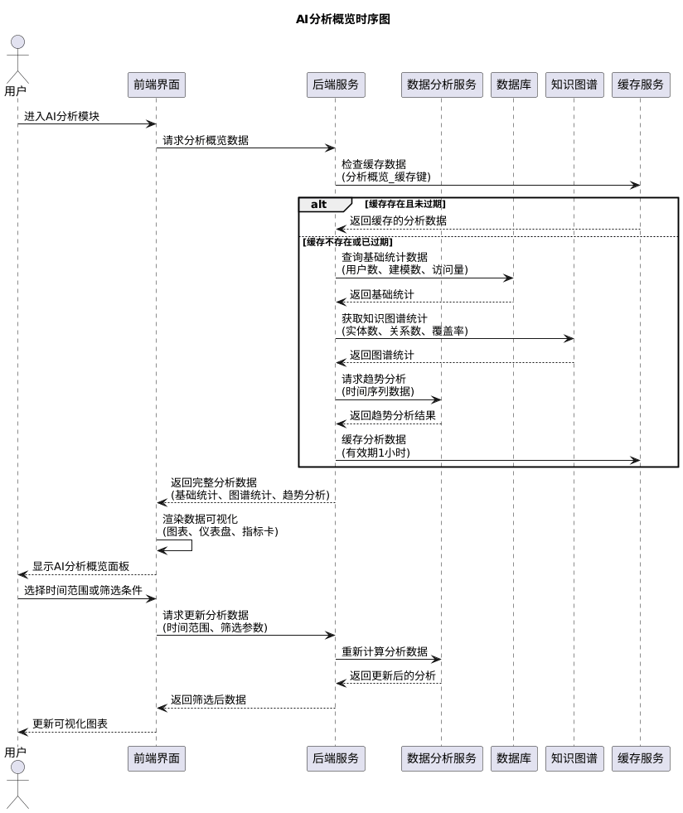

5.5 建模管理时序图
该时序图按照时间顺序描述了新增实体类型、手动更新实体、智能更新实体、管理我的建模、建模审核过程中的一系列交互。
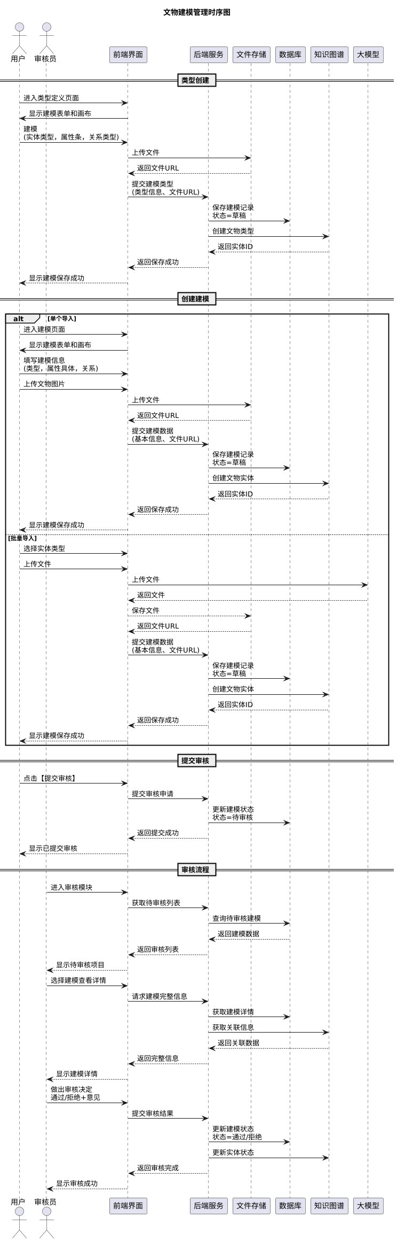

5.6 账号管理时序图
该时序图按照时间顺序展示了账号管理时的一些交互

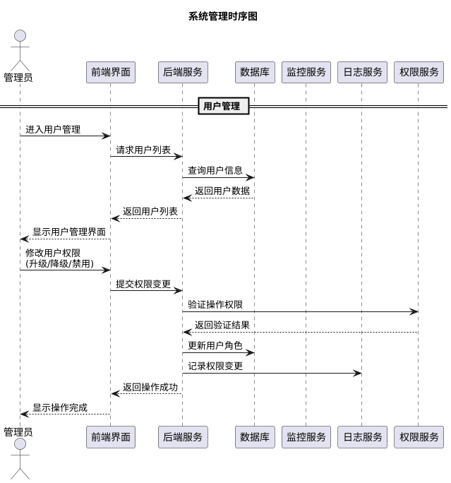

5.7用户反馈时序图
该图按照时间顺序展示了用户反馈时的一系列交互
